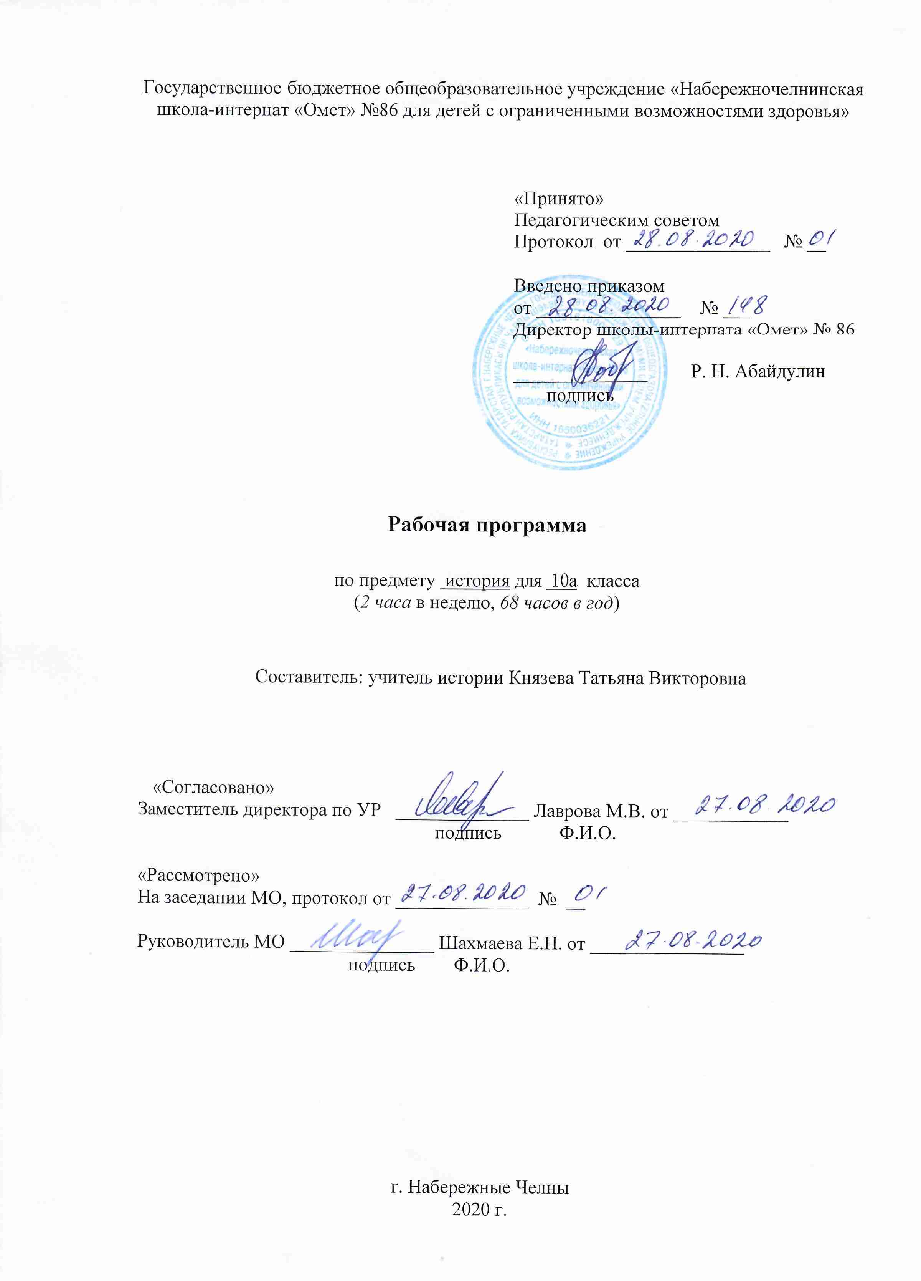
В результате изучения истории на базовом уровне ученик должен:
Знать и понимать:
- основные факты, процессы и явления, характеризующие целостность отечественной и всемирной истории;
- периодизацию всемирной и отечественной истории;
- современные версии и трактовки важнейших проблем отечественной и всемирной истории;
- историческую обусловленность современных общественных процессов;
- особенности исторического пути России, ее роль в мировом сообществе.
Уметь:
- проводить поиск исторической информации в источниках разного типа;
- критически анализировать источник исторической информации (характеризовать авторство источника, время, обстоятельства и цели его создания);
- анализировать историческую информацию, представленную в разных знаковых системах (текст, карта, таблица, схема, аудиовизуальный ряд);
- различать в исторической информации факты и мнения, исторические описания и исторические объяснения;
- устанавливать причинно-следственные связи между явлениями, пространственные и временные рамки изучаемых исторических процессов и явлений;
- участвовать в дискуссиях по историческим проблемам, формулировать собственную позицию по обсуждаемым вопросам, используя для аргументации исторические сведения;
- представлять результаты изучения исторического материала в формах конспекта, реферата, рецензии.
Использовать приобретенные знания и умения в практической деятельности и повседневной жизни для:
- определения собственной позиции по отношению к явлениям современной жизни исходя из их исторической обусловленности;
- использования навыков исторического анализа при критическом восприятии получаемой извне социальной информации;
- соотнесения своих действий и поступков, окружающих с исторически возникшими формами социального поведения;
- осознания себя как представителя исторически сложившегося гражданского, этнокультурного, конфессионального сообщества, гражданина России;
- понимания взаимосвязи учебного предмета с особенностями профессий и профессиональной деятельности, в основе которых лежат знания по данному учебному предмету;

Содержание учебного предмета.
Название раздела | Краткое содержание | Количество часов
Всеобщая история - 22 часа
История как наука | История в системе гуманитарных наук. Основные концепции исторического развития человечества. Проблема достоверности и фальсификации исторических знаний. | 1
Древнейшая стадия истории человечества | Природное и социальное в человеке и человеческом сообществе первобытной эпохи. Неолитическая революция. Изменения в укладе жизни и формах социальных связей. | 1
Цивилизации Древнего мира и Средневековья. | Традиционное общество: социальные связи, экономическая жизнь, политические отношения. Архаичные цивилизации Древности. Мифологическая картина мира. Античные цивилизации Средиземноморья. Формирование научной формы мышления в античном Обществе. Формирование индо-буддийской, китайско-конфуцианской, иудео-христианской духовных традиций. Возникновение религиозной картины мира. Социальные нормы, духовные ценности, философская мысль в древнем обществе.  Эпоха Средневековья во Всеобщей истории  Возникновение исламской цивилизации. Исламская духовная культура и философская мысль в эпоху Средневековья.  Христианская средневековая цивилизация в Европе, ее региональные особенности и динамика развития. Православие и католицизм. Кризис европейского средневекового общества в XIV-XV вв | 6  3  3
Новое время: эпоха модернизации. | Модернизация как процесс перехода от традиционного к индустриальному обществу. Великие географические открытия и начало европейской колониальной экспансии. Формирование нового пространственного восприятия мира. Изменение роли техногенных и экономических факторов общественного  развития в ходе модернизации.  Торговый и мануфактурный капитализм. Новации в образе жизни, характере мышления, ценностных ориентирах и социальных нормах в эпоху Возрождения и Реформации.  От сословно-представительных монархий к абсолютизму. Изменение в идеологических и правовых основах государственности. Буржуазные революции XVII-XIX вв. Идеология Просвещения и  конституционализм. Возникновение идейно-политических течений. Становление гражданского общества.  Технический прогресс в XVIII – середине XIX вв. Промышленный переворот. Развитие  капиталистических отношений и социальной структуры индустриального общества вXIX в.  Различные модели перехода от традиционного к индустриальному обществу в европейских странах.  Человек в индустриальном обществе:  Мировосприятие человека индустриального общества. Формирование классической научной картины мира. Особенности духовной жизни Нового времени.  Традиционные общества Востока в условиях европейской колониальной экспансии. Эволюция системы международных отношений в конце XV – середине XIX вв.
Новое время: эпоха модернизации. |  | 14  9  5
История России – 36 часов
Народы и древнейшие государства на территории России | История России– часть всемирной истории. Переход от присваивающего хозяйства к производящему. Оседлое и кочевое хозяйство. Появление металлических орудий и их влияние на первобытное общество. Великое переселение народов. Прославяне.. Восточнославянские племенные союзы и соседи. Занятия, общественный строй и верования восточных славян. | 2
Русь в IX – XII в. | Происхождение государственности у восточных славян. Дань и подданство. Князья и дружина. Вечевые порядки. Принятие христианства. Право на Руси. Категории населения. Княжеские усобицы.  Христианская культура и языческие традиции. Контакты с культурами Запада и Востока. Влияние Византии. Культура Древней Руси как один из факторов образования древнерусской народности. | 4
Русские земли и княжества в XII-середине XVв. | Причины распада Древнерусского государства. Крупнейшие земли и княжества. Монархии и республики. Русь и Степь. Идея единства Русской земли.  Образование Монгольского государства. Монгольское нашествие. Включение русских земель в систему управления Монгольской империи. Золотая Орда. Роль монгольского завоевания в истории Руси. Экспансия с Запада. Борьба с крестоносной агрессией: итоги и значение. Русские земли в составе Великого княжества Литовского.  Восстановление экономики русских земель. Формы землевладения и категории населения. Роль городов в объединительном процессе.  Борьба за политическую гегемонию в Северо-Восточной Руси. Москва как центр объединения русских земель. Взаимосвязь процессов объединения русских земель и освобождения от ордынского владычества. Зарождение национального самосознания.  Великое княжество Московское в системе международных отношений. Принятие Ордой ислама.  Автокефалия Русской Православной Церкви.  Культурное развитие русских земель и княжеств. Влияние внешних факторов на развитие русской  Культуры. | 7
Российское государство во второй половине XV-XVIIвв. | Российское государство во второй половине XV-XVIвв.  Завершение объединения русских земель и образование Российского государства. Свержение  Золотоордынского ига. «Москва– третий Рим». Роль церкви в государственном строительстве. Изменения в социальной структуре общества и формах феодального землевладения. Особенности образования  Централизованного государства в России. Рост международного авторитета Российского государства. Формирование русского, украинского и белорусского народов.  Установление царской власти. Реформы середины XVI в. Создание органов сословно-представительной монархии. Опричнина. Закрепощение крестьян. Учреждение патриаршества. Расширение государственной территории в XVI в.  Российское государство в XVIIвв.  Смута. Пресечение правящей династии. Обострение социально-экономических противоречий. Борьба с  Речью Посполитой и Швецией.  Восстановление самодержавия. Первые Романовы. Рост территории государства. Юридическое  оформление крепостного права. Новые явления в экономике: начало складывания всероссийского рынка, образование мануфактур. Церковный раскол. Старообрядчество. Социальные движения XVII в.  Формирование национального самосознания. Развитие культуры народов России вXV – XVII вв.  Усиление светских элементов в русской культуре  XVII в.
Российское государство во второй половине XV-XVIIвв. |  | 12  5  7
Россия в XVIII-середине XIXвв. | Петровские преобразования. Провозглашение империи. Абсолютизм. Превращение дворянства господствующее сословие. Сохранение крепостничества в условиях модернизации. Россия в период дворцовых переворотов. Упрочение сословного общества. Реформы государственной системы в первой половине XIX в.  Особенности экономики России в XVIII – первой в.: господство крепостного права и  зарождение капиталистических отношений. Начало промышленного переворота.  Русское Просвещение. Движение декабристов. Консерваторы. Славянофилы и западники. Русский утопический социализм.  Превращение России в мировую державу в XVIII в. Отечественная война1812 г. Имперская внешняя  политика России. Крымская война.  Культура народов России и ее связи с европейской и мировой культурой XVIII – первой половины  XIX в | 11
История татарского народа и Татарстана. | Наш край в древности. Среднее Поволжье в 8 – начале 13 века. Начало новой страницы истории народов Среднего Поволжья. Образование Казанского ханства, его политическая история. Казанский край во второй половине XVIв. Социально-экономическая и религиозная политика царизма во II-й половине XVI-начала XVIIв. Наш край в XVIIв. Социальные движения в XVIIв. И участие в них народов края.  Наш край в годы Отечественной войны 1812 г. Социально-экономическая политика края в первой половине XIXв. культурная жизнь края в первой половине XIXв. | 10
 | Итого | 68

Календарно – тематическое планирование история 10 класс
УМК: История России. 10 кл. Данилов А.А. Рекомендован МОиН РФ.
. Просвещение. 2006(базовый уровень)
Загладин Н.В. Всеобщая история, 2009 г.
Гилязов И.А. и др. История Татарстана, 2008 г.

№ | Изучаемый раздел, тема урока | Кол.  часов | Календ. сроки
№ | Изучаемый раздел, тема урока | Кол.  часов | планируемые | фактические
 | История как наука1
1 | История в системе гуманитарных наук. . Основные концепции исторического развития человечества.Проблема достоверности и фальсификации исторических знаний. | 1
 | Древнейшая стадия истории человечества | 1
2 | Природное и социальное в человеке и человеческом сообществе первобытной эпохи Изменение в укладе жизни и формировании социальных связей. Неолитическая революция. | 1
 | Цивилизации Древнего мира и Средневековья.
3 | Традиционные общества: Социальные связи, экономическая жизнь, политические отношения.Архаичные цивилизации Древности. Мифологическая картина мира. | 1
4 | Античные цивилизации Средиземноморья. Формирование научной формы мышления в античномобществе. | 1
5 | Формирование индо-буддийской. Китайско-конфуцианской, иудео-христианской духовной традиции. Социальные нормы, духовные ценности, философская мысль в древнем обществе. | 1
 | Цивилизации Древнего мира и Средневековья: Эпоха Средневековья во Всеобщей истории | 3
6 | Возникновение исламской цивилизации. Исламская духовная культура и философская мысль в эпоху Средневековья. | 1
7 | Христианская средневековая цивилизация в Европе, ее региональные особенности и динамика развития. | 1
8 | Православие и католицизм. Кризис европейского средневекового общества. В XIV – XV вв. | 1
 | Новое время: эпоха модернизации. | 9
9 | Модернизация как процесс перехода от традиционного (аграрного) к индустриальному обществу. | 1
10 | Великие географические открытия и начало европейской колониальной экспансии. | 1
11 | Торговый и мануфактурный капитализм. | 1
12 | Новация в образе жизни, характере мышления, ценностных ориентирах и социальных нормах в эпоху возрождения и реформации. | 1
13 | От сословно-представительных монархий к абсолютизму. Изменение в идеологических и правовых основах государственности. | 1
14 | Буржуазные революции XVII- XIXвв. | 1
15 | Идеология Просвещения и конституализм. Возникновение идейно-политических течений Становление гражданского общества. | 1
16 | Технический прогресс в XVIII- сер. XIX вв. Промышленный переворот. | 1
17 | Развитие капиталистических отношений и социальной структуры индустриального общества в XIXв | 1
 | Новое время: эпоха модернизации: Человек  в индустриальном обществе. | 5
18 | Мировосприятие человека индустриального общества. Формирование классической научной карты мира. | 1
19 | Особенности духовной жизни Нового времени. | 1
20 | Итоговая контрольная работа. | 1
21 | Традиционные общества Востока. В условиях европейской колониальной экспансии. | 1
22 | Эволюция системы международных отношений в конце XV-середине XIXвв Колониальный раздел мира | 1
 | Народы и древнейшие государства на территории России | 2
23 | История России часть всемирной истории.Переход от присваивающего хозяйства к производящему. Оседлое и кочевое хозяйство. Появление металлических орудий и их влияние на первобытное общество. Великое переселение народов. Прославяне.. | 1
24 | Наш край в древности | 1
25 | Восточнославянские племенные союзы и соседи. Занятия, общественный строй и верования восточных славян. | 1
 | Русь в IX – XIIв. | 4
26 | Происхождение государственности у восточных славян. Дань и подданство. | 1
27 | Князь и дружина. Вечевые порядки. | 1
28 | Принятие христианства. Право на Руси. | 1
29 | Христианская культура и языческие традиции. Влияние Византии. | 1
 | Русские земли и княжества в XII-середине XVв. | 7
30 | Причины распада Древнерусского государства.  Крупнейшие земли и княжества. Монархии и республики. | 1
31 | Среднее Поволжье в 8 – начале 13 века | 1
32 | Образование Монгольского государства. Монгольское нашествие на Русь. Русь и Золотая Орда. | 1
33 | Экспансия с Запада. Борьба с крестоносной агрессией: итоги и значения. Александр Невский. | 1
34 | Русские земли в составе Великого княжества Литовского. | 1
35 | Восстановление экономики русских земель. Форма землевладения и категории населения. | 1
36 | Москва как центр объединения Русских земель.  Великое княжество Московское в системе международных отношений. | 1
37 | Культурное развитие русских земель и княжеств. | 1
 | Российское государство во второй половине XV-XVIIвв.: Российское государство во второй половине XV-XVIвв. | 5
38 | Среднее Поволжье в 13 – первой половине 15 века | 1
39 | Завершение объединения русских земель и образование Российского государства. Свержение золотоордынского ига. | 1
40 | Изменение в социальной структуре общества и форма феодального землевладения. Москва – третий Рим. | 1
41 | Установление царской власти. Реформы середины XVI. Создание органов сословно-представительной монархии. | 1
42 | Опричнина. Закрепощение крестьян. | 1
43 | Учреждение патриаршества. Расширение государственной территории XVIв. | 1
44 | Начало новой страницы истории народов Среднего Поволжья. Образование Казанского ханства, его политическая история. | 1
45 | Казанский край во второй половине XVIв. Социально-экономическая и религиозная политика царизма во II-й половине XVI-начала XVIIв. Наш край в XVIIв. | 1
46 | Смута. Обострение социально-экономических противоречий. | 1
47 | Борьба с Речью Поспалитой и Швецией. | 1
48 | Восстановление самодержавия. Первые Романовы. Рост территории государства. | 1
49 | Юридическое оформление крепостного права. | 1
50 | Новые явления в экономике: начало складывания всероссийского рынка, возникновение мануфактур. | 1
51 | Церковный раскол. Старообрядчество. | 1
52 | Социальные движения в XVIIв. И участие в них народов края. | 1
53 | Формирование национального самосознания. Развитие культуры России вXV- XVII. Усиление светских элементов в русской культуре | 1
 | Россия в XVIII-середине XIXвв. | 11
54 | Петровские преобразования | 1
55 | Провозглашение империи. Абсолютизм. | 1
56 | Превращение дворянства в господствующее сословие. Сохранение крепостничества в условиях модернизации. | 1
57 | Россия в период дворцовых переворотов. Упрочнение сословного общества. | 1
58 | Наш край в XVIII в. | 1
59 | Реформы государственной системы в первой половине XIX в. | 1
60 | Особенности экономического развития России в XVIII-первой половине XIXвв.; господство крепостного права и зарождение капиталистических отношений. Начало промышленного переворота. | 1
61 | Отечественная война 1812г | 1
62 | Наш край в годы Отечественной войны 1812 г. | 1
63 | Превращение России в мировую державу. | 1
64 | Имперская внешняя политика России. Крымская война. | 1
65 | Движение декабристов. Консерваторы. Славянофилы и западники. Русский  утопический социализм. | 1
66 | Русское просвещение. Культура народов России и ее связи с европейской и мировой культурой XVIII-первой половины XIXв. | 1
67 | Социально-экономическая политика края в первой половине XIXв. | 1
68 | Культурная жизнь края в первой половине XIXв. | 1

